Муниципальное бюджетное дошкольное образовательное учреждение

центр развития ребенка – детский сад № 37

«ЩЕЛКУНЧИК»

**Педагогический совет № 3**

**«Патриотическое воспитание дошкольников путем их приобщения к историческим и культурным ценностям края».**

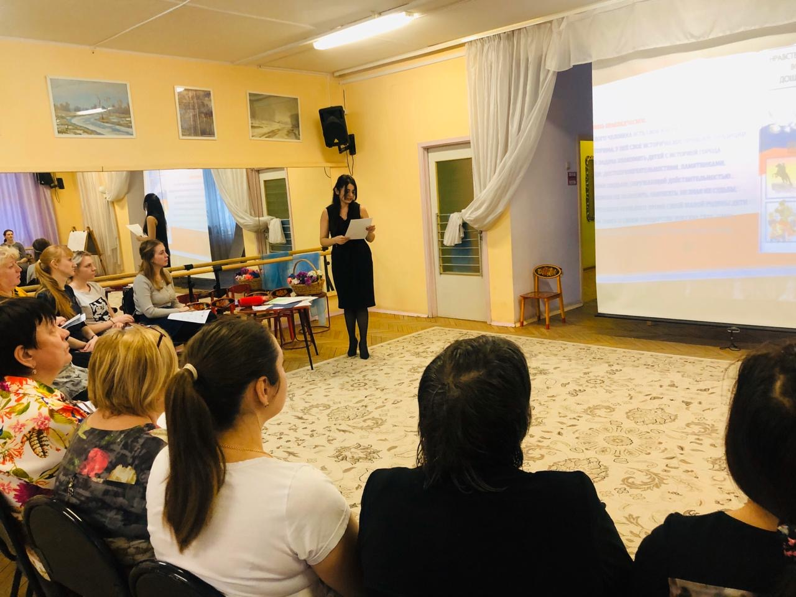

Подготовил:

зам. зав. по ВМР

Алиева А.Ф.

г.о. Мытищи 2020 г.

**Педагогический совет № 3 на тему: «Патриотическое воспитание дошкольников путем их приобщения к историческим и культурным ценностям края».**

Уважаемые коллеги, хочу поделиться опытом проведения тематического педагогического совета на тему: «Патриотическое воспитание дошкольников»

Материал педсовета я взяла из книги А. И. Колобанова, В. А. Лисина, Л. Н. Киш. Педагогические советы: профессиональное партнёрство. Совершенствование методического мастерства. Изд. «Учитель», г. Волгоград 2011.

Дата проведения: 27.02.2020 год

Цели: Обобщить знания педагогов о теоретических основах патриотического воспитания детей дошкольного возраста, этапах, формах и методах работы; способствовать творческому поиску.

Форма проведения: Комбинированная (теоретическая часть + клуб умных и находчивых)

План проведения:

1. Выступление заведующей ДОУ;

2. Выступление заместителя заведующего по ВМР;

3. Выступление воспитателя Трофимук Л.И. **«**Ознакомление детей дошкольного возраста с историей родного края через нетрадиционные формы работы».

4. Выступление воспитателя Смеловой Е.В. «Патриотическое воспитание дошкольников через ОО «Социально-коммуникативное развитие»

4. «Клуб умных и находчивых» Педагогические соревнования;

5. Выступление зам. зав. по ВМР. Тренинг «Образ Родины»

6. Итоги анкетирования. Итоги тематического контроля. Дискуссия.

7. Решение педсовета.

Подготовка к педсовету:

1. Всем воспитателям принять участие в анкетировании «Моя система педагогической деятельности по патриотическому воспитанию дошкольников» (Самообследование);

2. Проведение тематического контроля «Эффективность организации патриотического воспитания дошкольников»

3. Воспитателям:

- повторить теоретические основы патриотического воспитания детей дошкольного возраста, этапы формы и методы работы;

- проанализировать свою работу по данному направлению.

Ход педсовета.

**1.** Вступление заведующей ДОУ о патриотическом воспитании дошкольников.

Проблема патриотического воспитания подрастающего поколения сегодня одна из наиболее актуальных. Идея патриотизма во все времена занимала особое место не только в духовной жизни общества, но и во всех важнейших сферах его деятельности – в культурной, идеологической, политической, экономической, военной и др.

С 2001 года в нашей стране было сделано ряд шагов по разработке системы механизмов, направленных на реанимацию духовно-нравственного потенциала наших граждан. В период с 2011-по 2015 гг. государство реализовывало программу «Патриотическое воспитание граждан Российской Федерации на 2011-2015 годы» (утверждена 5 октября 2010 года Постановлением Правительства Российской Федерации № 795). В 2015 году была Постановлением правительства РФ № 1493, от 30.12.2015 года утверждена государственная программа «Патриотическое воспитание граждан Российской Федерации на 2016-2020 годы».

В программе «От рождения до школы» под ред. Н. Е. Вераксы, составленной согласно ФГОС, уделено большое внимание воспитанию у ребенка таких качеств, как патриотизм, уважение к традиционным ценностям. Программа строится на принципе культуросообразности. Реализация этого принципа обеспечивает учет национальных ценностей и традиций в образовании, восполняет недостатки духовно-нравственного и эмоционального воспитания. Образование рассматривается как процесс приобщения ребенка к основным компонентам человеческой культуры (знание, мораль, искусство, труд).

**2.** Выступление заместителя заведующего по ВМР:

**Нормативно-правовая база по патриотическому воспитанию дошкольников:**

Чтобы правильно строить работу по патриотическому воспитанию, за основу необ­ходимо взять следующие документы:

- Конституция Российской Федерации.

- Государственная программа «Патриотическое воспитание граждан Российской Федерации на 2016–2020 годы», утверждённой Постановлением Правительства РФ от 30.12.2015 г. № 1493, ориентированная на все социальные слои и возрастные группы граждан России, программа определяет основные пути развития системы патриотического воспитания, обосновывает его содержание в современных условиях, намечает пути и механизмы реализации программы.

- Федеральный закон «Об образовании в Российской Федерации», где говорится о том, что воспитание - деятельность, направленная на развитие личности, создание условий   социализации  ребенка на основе   духовно-нравственных ценностей и принятых в обществе правил и норм поведения в интересах человека, семьи, общества и государства.

- Федеральный закон «О днях воинской славы и памятных датах России» (с изменениями и дополнениями) от 13 марта 1995 г.

- Федеральный закон «Об увековечении Победы совет­ского народа в Великой Отечественной вой­не 1941-1945 гг.» (с изменениями и дополнениями) от 19 мая 1995г.

- Федеральный закон Российской Федерации «О внесении изменений в Закон Российской Федерации «Об увековечении памяти погибших при защите Отечества» от 5 апреля 2013 г.

- Национальная доктрина образования в Российской Федерации.

- Концепция патриотического воспитания граждан Российской Федерации, разработка которой обусловлена необходимостью выполнения Государственной программы «Патриотическое воспитание граждан Российской Федерации на 2016–2020 годы».

**Патриотизм** – это преданность и любовь к Родине, к ее природе, культуре, народу.

Что мы должны делать по патриотическому воспитанию с дошкольниками? Детский сад – это место, где ребенок получает опыт широкого эмоционально – практического взаимодействия со взрослыми и сверстниками в наиболее значимых для его развития сферах жизни. Руководя деятельностью детей, мы, воспитатели, формируем такие важные для русского человека черты, как любовь к родному краю, Родине, Российской Армии, истории, уважение к людям других национальностей. Знакомим детей с символами государства, историческими личностями, развиваем интерес к русским традициям и промыслам.

У дошкольника любовь к Родине начинается с отношения к самым близким людям - отцу, матери, бабушке, дедушке, с любви к своему дому, улице, на которой ребенок живет, детскому саду. Всему этому мы стараемся научить ребенка с самого раннего возраста.

Система работы по патриотическому воспитанию включает три основных направления: экологическое, историко-краеведческое, культурное.

Экологическое. Важным фактором в воспитании патриотизма является природа. Она доступна и понятна ребёнку, так как рано входит в его жизнь. С умения видеть красоту родной природы начинается формирование чувства Родины. Знание природы своего края (растительность, животный мир) дает возможность видеть и находить взаимосвязи природных явлений, учит правильному поведению, умению заботиться, сохранять и любить то, что нас окружает.

Историко-краеведческое: У каждого человека есть своя малая Родина. Она неповторима, у неё своё историческое прошлое, традиции. И наша задача знакомить детей с историей города Мытищи, достопримечательностями, памятниками, великими людьми, окружающей действительностью… Невозможно их полюбить, оберегать, не зная их судьбы, исторического прошлого. Кроме совей малой Родины дети должны знать о своем государстве (Россию: герб, гимн, флаг, национальности, столицу страны, разные города)

Культурное: Знакомя детей с истоками народной культуры, фольклором, предметами старины, традициями народа мы приобщаем их к культурному богатству русского народа, помогаем усвоить опыт наших предков. Знакомим детей с народными промыслами русского народа.

**3.** Выступление воспитателя Трофимук Л.И. **«**Ознакомление детей дошкольного возраста с историей родного края через нетрадиционные формы работы». 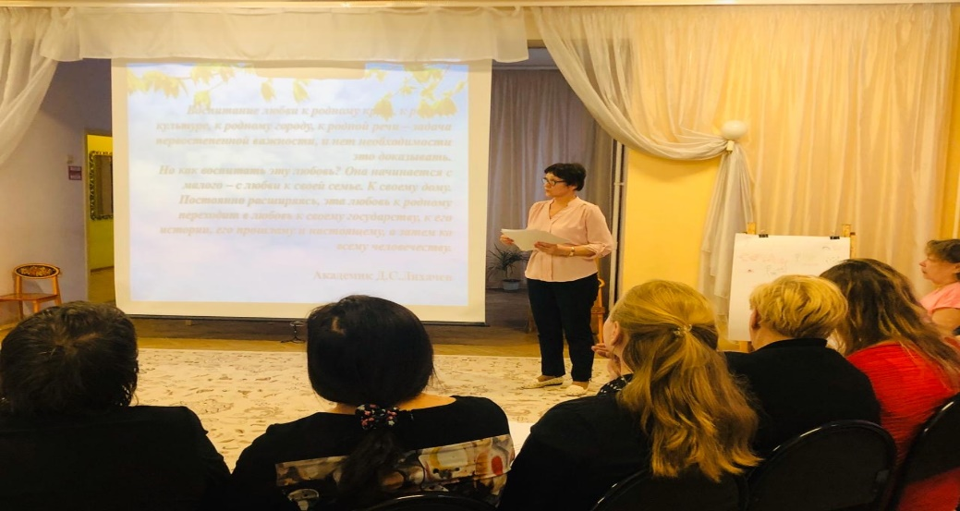

**4.** Выступление воспитателя Смеловой Е.В. «Патриотическое воспитание дошкольников через ОО «Социально-коммуникативное развитие»

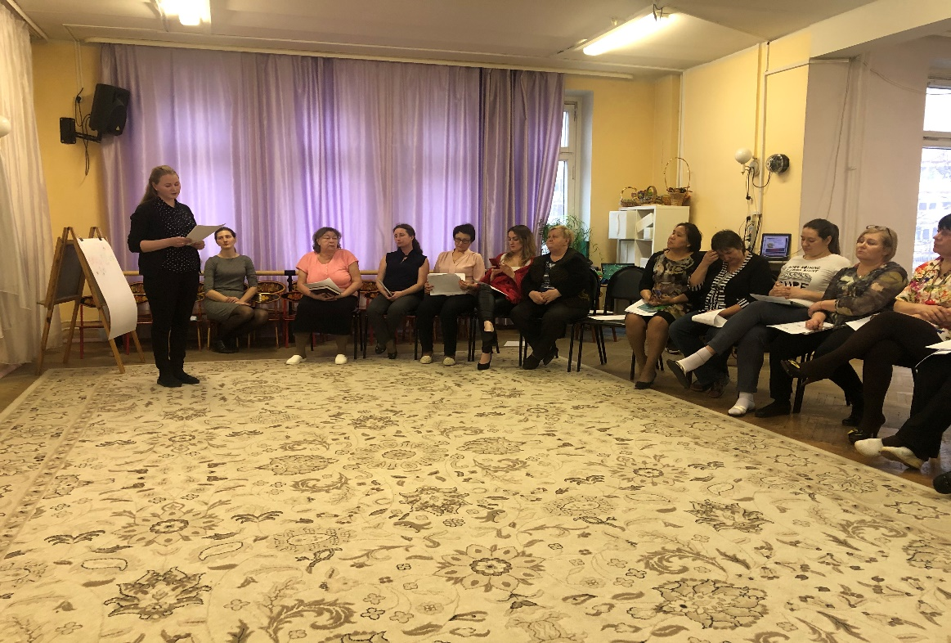

Реализуется патриотическое воспитание через такие **формы** как:

- создание развивающей среды по гражданско–патриотическому воспитанию;

- тематические занятия;

-взаимодействие с родителями;

-взаимодействие с социумом (экскурсии).

Говоря о воспитании гражданственности и патриотизма, мы должны в первую очередь заботиться о том, чтобы маленький человек стал «Человеком» с большой буквы. Чтобы он мог отличать плохое от хорошего, его стремления и желания были направлены на созидание, самоопределение и развитие в себе тех качеств и ценностей, благодаря которым мы твердо скажем о нём в будущем – он настоящий патриот и гражданин своей Родины.

**5.** «Клуб умных и находчивых» Педагогические соревнования

(проводит старший воспитатель, жюри - заведующий ДОУ)

Всех участников делим на 2 команды.

Задание 1.

Вопросы участникам:

Вопросы 1-ой команде

Особый политический институт, который обеспечивает социальную защищенность населения, оборону и безопасность страны.

(государство)

Официальная эмблема государства.

(герб)

Крупная территория, которая имеет определенные границы и пользуется государственным суверенитетом.

(страна)

Кто основал Москву?

(князь Юрий Долгорукий, сын великого князя Киевского Владимирова Всеволодовича Маномаха)

Почему красная площадь так называется? («красная» - красивая)

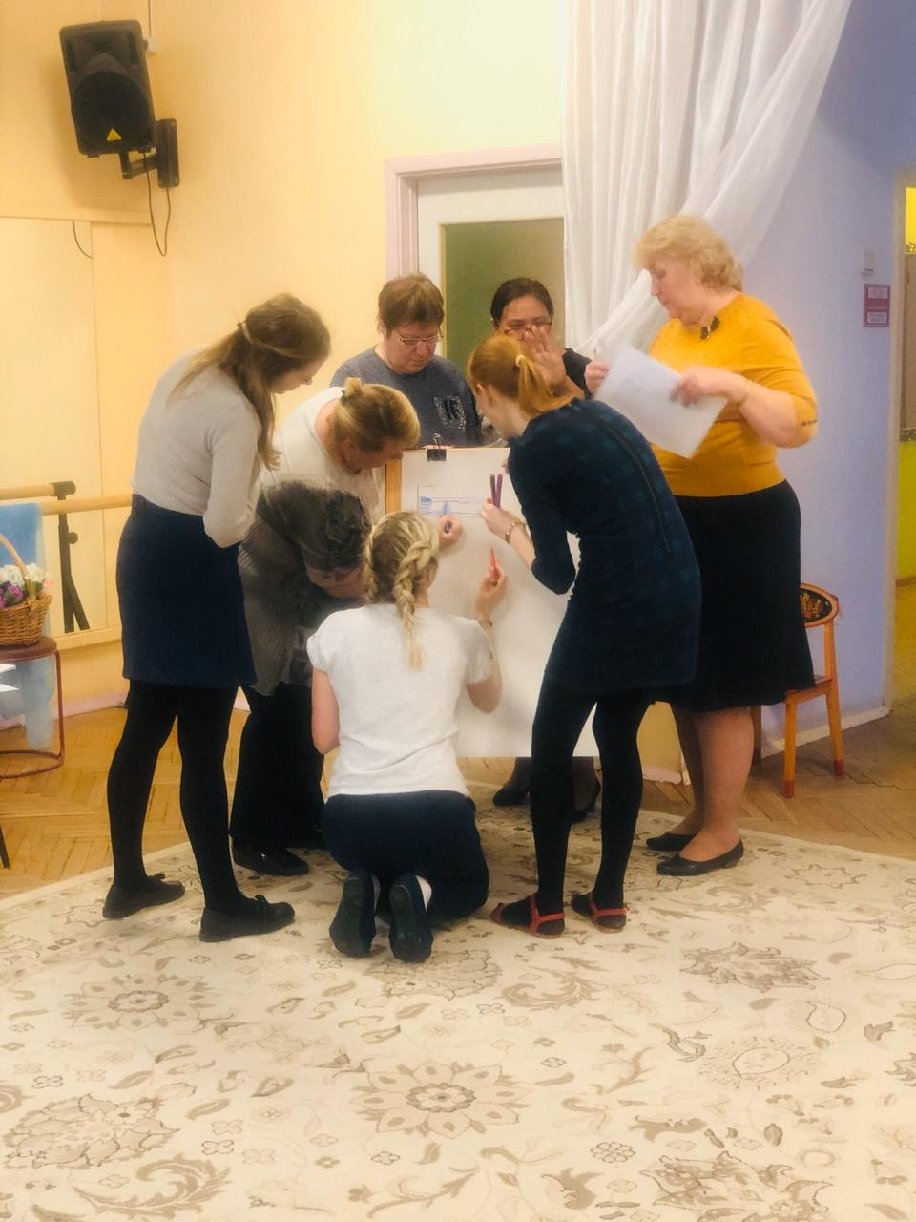

Вопросы 2-ой команде

Символ государства, его суверенитета, прикрепленное к древку или шнуру полотнище установленных размеров и цветов, иногда с изображением герба, эмблемы.

(флаг)

Совокупность близких родственников, живущих вместе и ведущих общее хозяйство.

(семья)

Что такое патриотизм?

(преданность и любовь к Родине, к её природе, культуре, народу)

Какой обычай существовал при переходе в Кремль через ворота Спасской башни?

(Необходимо было снять шапку. Нарушителей наказывали, заставляя 50 раз поклониться башне)

Дата принятия Конституции РФ?

(12.12.1993 г)

*(За каждый правильный ответ 1 балл)

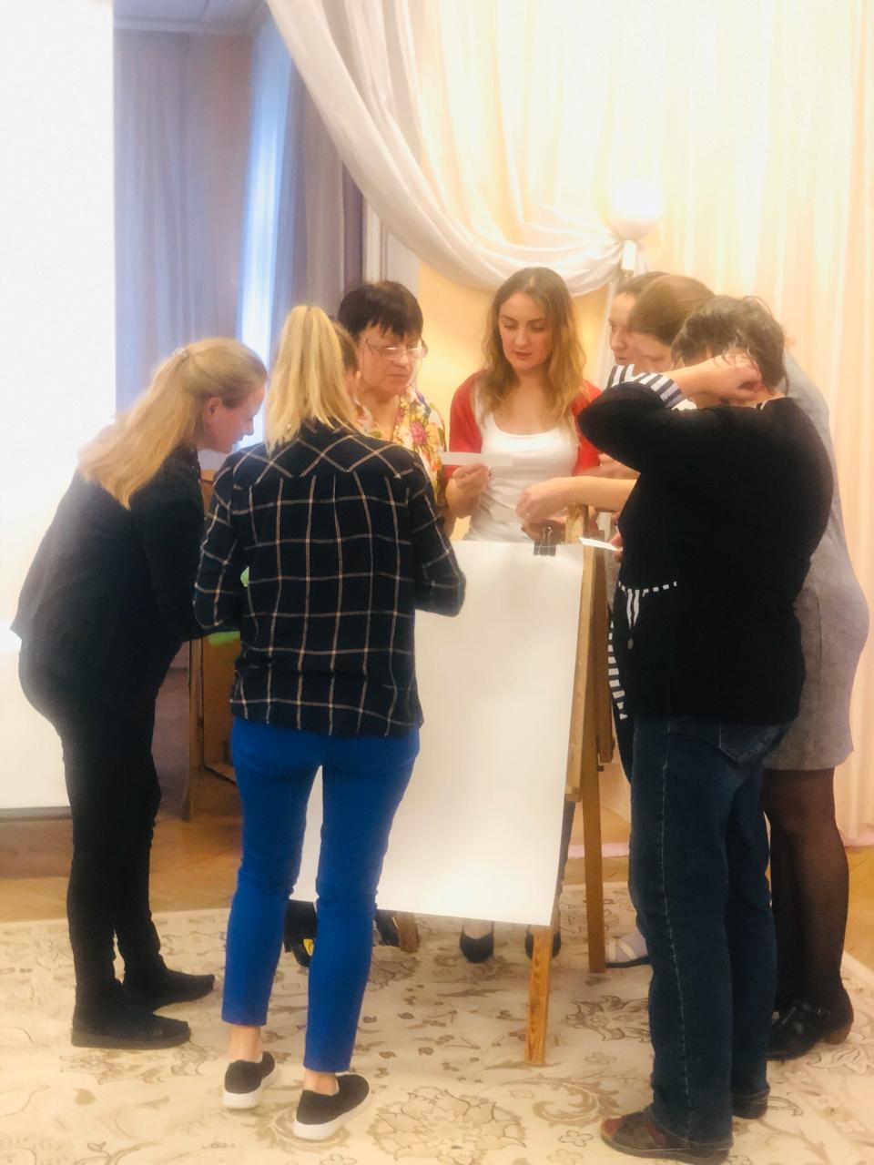

Задание 2.

За три минуты назвать как можно больше пословиц о Родине.

• Золоту - старости нет, Родине – цены нет

• Всякому мила своя сторона

• Нет ничего на свете краше, чем Родина наша

• Родина мать умей за неё постоять

• Родная сторона – мать, чужая – мачеха

• Человек без Родины, что соловей без песни.

*(За большее количество пословиц команда получает 1 балл)

Задание 3.

- Что обозначает слово *«семья»*?

- Семья. Это слово понятно всем. Семья с первых мгновений жизни рядом с каждым из нас. Семья — это дом, это папа и мама, бабушка и дедушка. По определению, данному в словаре С. Ожегова, семья — это группа родственников, живущих вместе. Сколько же их, этих родственников?

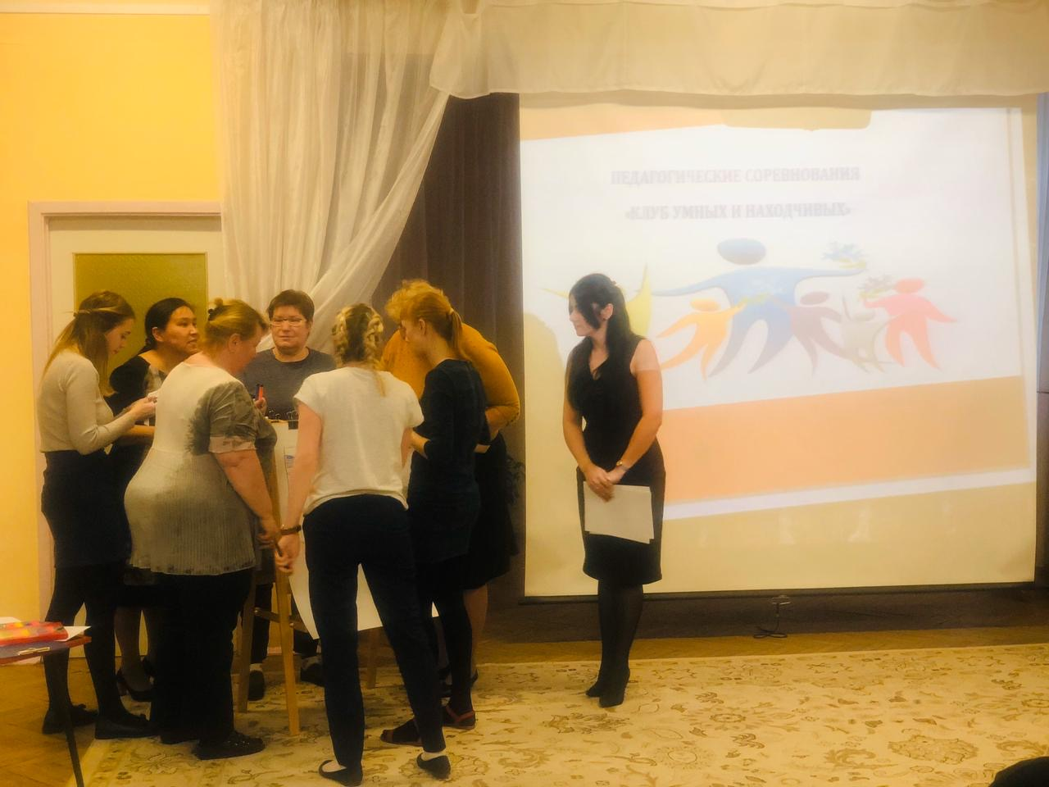

**5.** Выступление зам. зав. по ВМР Алиевой А.Ф.

Тренинг на создание образа «Родина».

Предлагаю создать образ Родины. (Прошу всех закрыть глаза, слушать музыку и представить тот образ, который возникает при слове «Родина». После окончания звучания музыки педагоги по очереди описывают те образы, которые возникли: н-р: берёза, чистое поле и т. д и озвучить их. Могут быть возможные повторы)

После всех выступлений педагогов - выработка общего понятия «Родина».

Родина – это место, где родился человек. Большая родина – это государство, где мы с вами родились. Малая родина – наш родной город, село.

Родина – понятие больше эмоциональное, чем рациональное, и с трудом поддается объяснению. Любовь к родине должна с детства прививаться человеку.

Следующее задание-игра - подбор родственных слов к слову «Родина».

Прошу всех педагогов по очереди не повторяясь, назвать родственные слова слову Родина.

Примерные слова (Родина, род, народ, родители, дородный, родник борода). Спасибо, замечательно!

Интересный факт: Борода – слово родственное «Родине». Доказано, что в волосы заложена генная память рода. Поэтому женщина, носящая косу, в период беременности не должна стричь волосы, через косу она передаёт ребёнку родовую память. Недаром коса похожа на спираль ДНК. А мужчины свою родовую память хранили в бороде. Поэтому на Руси мужчины всегда носили бороду.

Можно сказать, что у каждого рода, как и у народа, должно быть конкретное место, свой кусочек Родины. Это земля, откуда растёт древо рода. И этот кусочек должен передаваться по наследству. Его нельзя продать и поменять.

Немного мифов. В заповедях бога Перуна сказано: «Не продавайте землю свою за злато и серебро, ибо проклятия, вы, на себя призовёте, и не будет вам прощения во все дни без остатка…»

**6**. Итоги анкетирования. Итоги тематического контроля.

Слово предоставляется педагогу-психологу.

В заключении хочется сказать: Берегите свою семью, берегите свою Родину! Любите и уважайте своих родных и близких! Будьте настоящими патриотами!

**7.** Решение педагогического совета:

1. Провести оснащение предметно-пространственной среды по патриотическому воспитанию в соответствии с возрастными особенностями.

2. Совершенствовать методические знания педагогов ДОУ по овладению навыками, приемами и формами организации воспитательных мероприятий по патриотическому воспитанию.

3. По результатам анкетирования провести мероприятия для обогащения знаний педагогов по основам патриотического воспитания детей дошкольников.